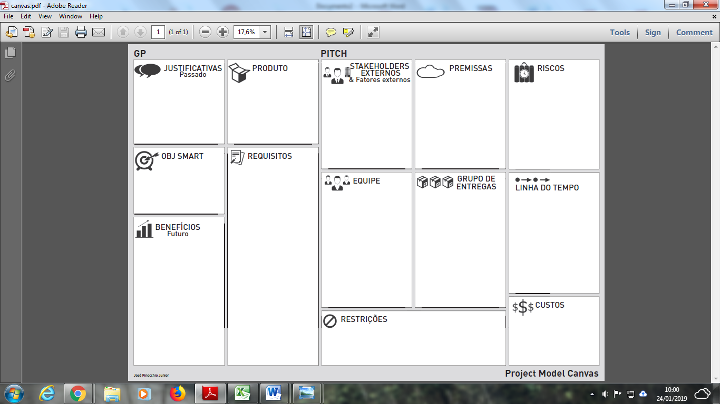

Ausência de critérios para definir o público;

Execução parcial do projeto.

Formação dos produtores rurais;

Aumento da renda familiar dos P.R.;

Acesso aos serviços públicos;

Contribuição para a permanência dos alunos.

Proporcionar melhoria de renda para os produtores rurais.; Número de produtores atendidos; Melhorias de renda após seis meses de execução do projeto; Contribuir para melhoria da comunidade; Executar no período de 6 meses e realizar avaliação de impacto posterior.

6 meses de execução;

1º e 2º mês – mapeamento diagnóstico;

3º mês – preparação de material didático e inscrições;

4º o 6º mês – formação;

Articulação com a rede ocorrerá durante todo o processo.

Mapeamento;

Diagnóstico social;

Articulação com o público do território;

Formação dos P.R.

Discentes;

Docentes;

CAE;

Agentes externos.

Baixa adesão;

Desistência;

Evasão.

Curso de formação de avicultura caipira.

Profissionais qualificados;

Discentes.

Associações de produtores;

Políticas públicas setoriais.

A calcular.

Transporte;

Bolsistas;

Lanche;

Local;

Material didático.

Vulnerabilidade social dos discentes e suas famílias.

**AVICULTURA CAIPIRA COMO ALTERNATIVA PARA INCREMENTO NA RENDA FAMILIAR**